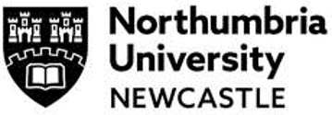

V Durham–Northumbria Colloquium on Medieval and Golden Age Hispanic Studies
V Coloquio de Estudios Hispánicos Medievales y del Siglo de Oro (Universidades de Durham y de Northumbria)
Sandyford Building (Northumbria University), 24-26 July 2026
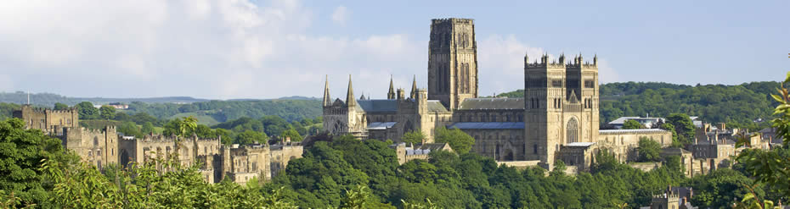

Second Circular/Segunda circular
Nos complace confirmar su participación en el IV Coloquio de Estudios Hispánicos Medievales y del Siglo de Oro (Universidades de Durham y de Northumbria). En las próximas semanas les ofreceremos información y asistencia en torno a los diversos aspectos del Coloquio. Por ahora, permítannos adelantarles los siguientes datos. SESIONES El Coloquio se celebrará del 24 al 26 de junio de 2026 en la Sandyford Building de la Universidad de Northumbria (edificio en el centro de Newcastle y en el campus CITY al lado de la biblioteca). Estimamos que el número de paneles ronde los 15, además de dos ponencias plenarias. Los paneles varían entre hora y cuarto – dos comunicaciones y dos horas – tres comunicaciones. Consistirán en dos o tres comunicaciones de 20 minutos seguidas de media hora de preguntas y debate. Las salas donde se celebrarán las sesiones están equipadas con todos los medios audiovisuales necesarios para la proyección de presentaciones en PowerPoint, videos, etc. En breve publicaremos el programa de sesiones. Todos los asistentes al Coloquio recibirán un certificado, que, en el caso de los ponentes, hará constar el título de la comunicación.
INSCRIPCIÓN
La cuota de inscripción, tanto para participantes como para oyentes, es de 80 libras esterlinas (£80) cuyo abono se podrá realizar a través de la página web que ponemos a su disposición en el enlace a continuación.
Para la inscripción:
https://www.northumbria.ac.uk/about-us/news-events/events/2026/06/v-durham-northumbria-colloquium-for-medieval-and-golden-age-studies/
ALOJAMIENTO EN HOTELES
Hemos realizado una reserva provisional en varias hoteles de la ciudad para las noches del 24 al 26 de junio consistente en habitación individual y desayuno. Las reservas se pueden tramitar a través del enlace que se escribe a continuación
Si deciden alojarse en en uno de los hoteles reservados por nosotros, les recomendamos tramitar el alojamiento lo antes posible. Newcastle es una ciudad turística, que espera una gran ocupación hotelera en las fechas del coloquio. A menos que cuenten con vehículo propio, tal vez les resulte más conveniente reservar su alojamiento en el centro de Newcastle (y no en los alrededores). Las cuatro opciones hoteleras que nos ofrecen la oficina de turismo de Newcastle y que han reservado para nuestro coloquio son las siguientes: • Motel One, New Bridge Street [en el centro] £74 la noche, • Holiday Inn: Holiday Inn Jesmond - £129 la noche, a 10 minutos de la universidad, bus desde la estación, Metro Jesmond desde el aeropuerto), •Sandman Signature, Gallowgate (metro St James desde el aeropuerto, trasbordo en Monument) £99 la noche, •Maldron Hotel Newgate St -£89 la noche. Si tienen dudas antes de completar su reserva, por favor no duden en dirigirse a nosotros. Como pueden apreciar nos han ofrecido unos precios especiales que varían entre £74 y £129. Al mismo tiempo me avisan que sólo podemos contar con las reservas hasta principios de junio. Después de esta fecha no tendremos derecho a estos precios ni a las habitaciones reservadas en estos hoteles.
Las reservas hoteleras se hacen a través de este enlace: www.newcastlegateshead.com/Medieval&GoldenAgeStudies
OTRAS ACTIVIDADES
La cena del coloquio se celebrará la noche del 25 de junio, tras la finalización de la segunda jornada. En una próxima comunicación les informaremos del precio, el lugar y las opciones de menú. También les informaremos de las otras actividades que estamos planeando para hacer su estancia entre nosotros lo más grata posible.
INFORMACIÓN
Para cualquier pregunta o duda respecto a cualquier aspecto del Coloquio, no duden en dirigirse al correo electrónico: lesley.twomey@northumbria.ac.uk.
Si por alguna razón han cambiado de planes y no les fuese posible asistir al coloquio, les rogamos nos informen a la mayor brevedad posible a través del mismo correo electrónico, a fin de que podamos efectuar los cambios oportunos en el programa de sesiones. Antes de finalizar, queremos transmitirles nuestro agradecimiento por la excepcional acogida de nuestra convocatoria y expresarles nuestra enorme alegría de tener la oportunidad de darles la bienvenida a la Universdad de Northumbria.

